**MANUAL**

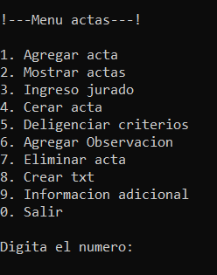

Este es nuestro menú principal, donde encontramos todas las acciones que podemos realizar, de igual forma, tenemos otro menú incluido que almacena opciones adicionales que pueden realizarse, lo llamamos “Información adicional”

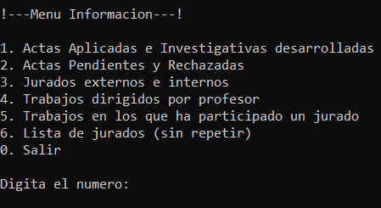

Este es el otro menú, donde se puede consultar más que todo por información de las actas o jurados. Al digitar la opción 0 volvemos al menú anterior.

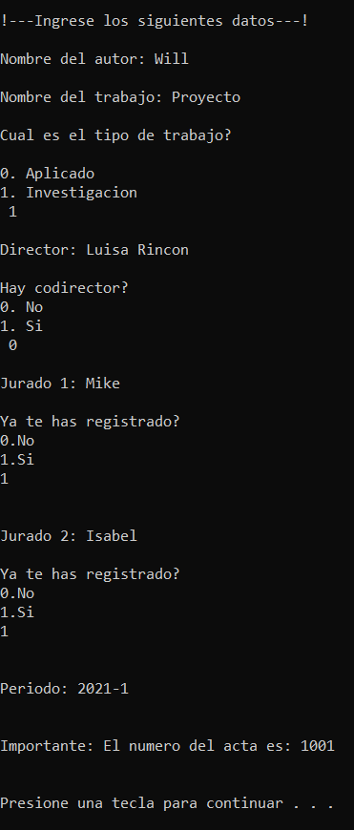

En la creación de acta de grado pedimos los datos requeridos para su creación, el número del acta va desde 1001 hasta n número de actas que se deseen crear. Adicionalmente, incluye un registro de usuario en dónde se pregunta si está o no registrado.

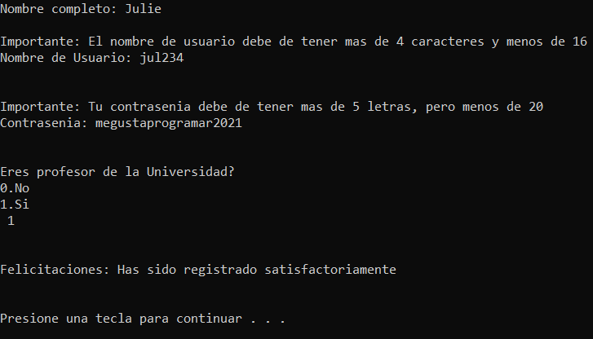

Al registro de usuario se puede acceder de dos formas: mediante el menú o al crear acta. El registro de jurado es usado para que al momento de modificar el acta, el jurado en cuestión tenga permiso para hacerlo.

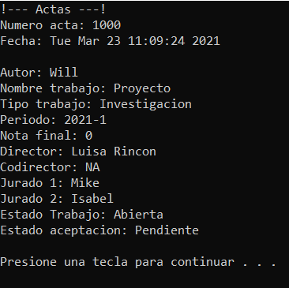

Muestra la información de las actas creadas.

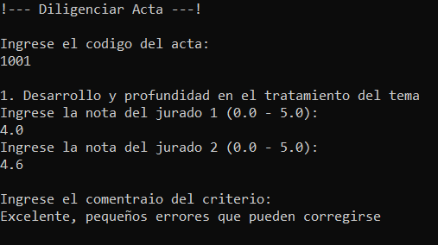

Aquí los jurados ingresan a calificar y poner comentarios a cada criterio del acta.

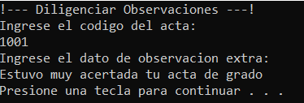

Aquí permitimos añadir comentarios adicionales en el acta, no en los criterios como es el caso anterior.

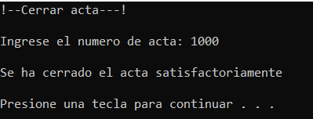

Se cambia el estado del acta a cerrada.

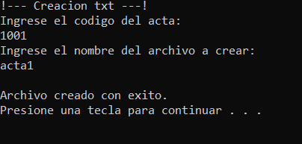

Crea un archivo de txt con el acta creada, permite también ingresar el nombre que quiere dar el usuario.

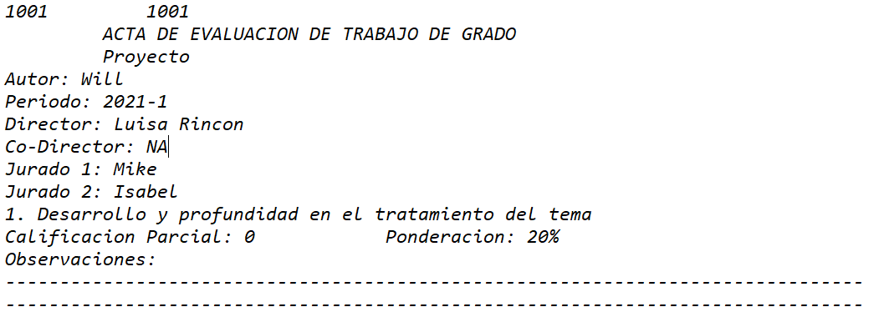

Así es como se ve el archivo creado (imagen recortada, pero incluye todos los criterios dados)

**DIAGRAMA**

